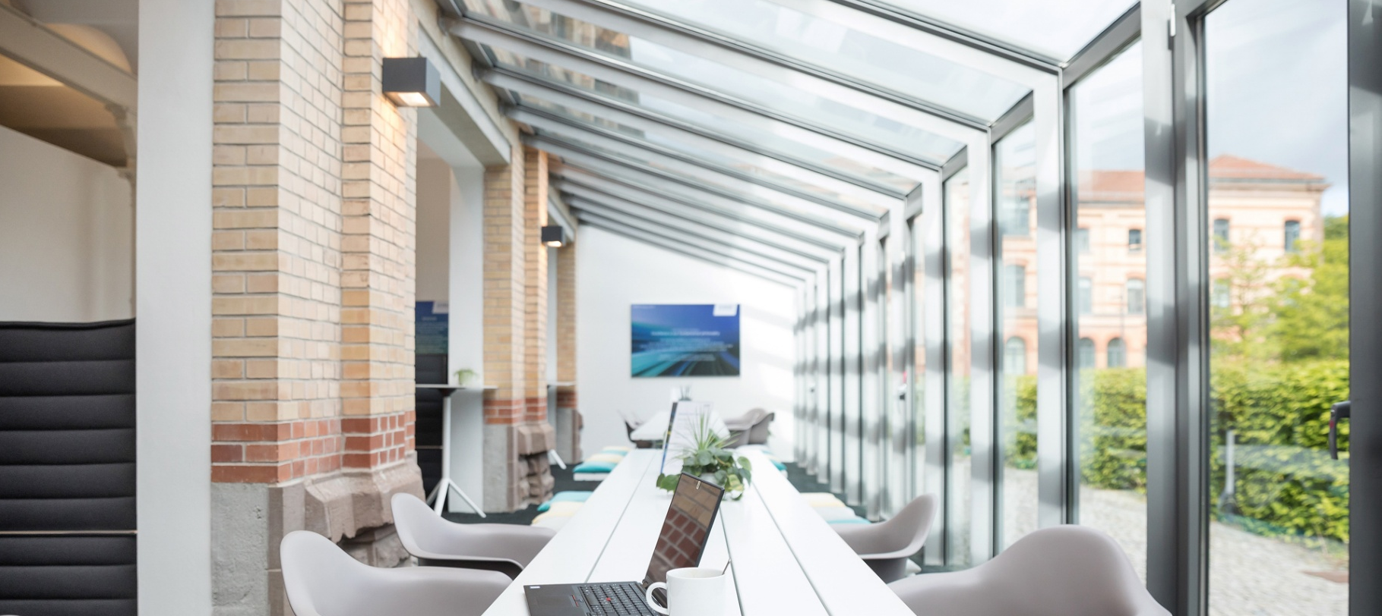

7. August 2026
DSAG-Jahreskongress 2026
MHP macht industrielle Transformation erlebbar: Von ERP bis Shopfloor, von Daten zu Entscheidungen

Presse-Kontakt

MHP Management- und IT-Beratung GmbH

Benjamin Brodbeck
Leitung Presse- und
Öffentlichkeitsarbeit
+49 (0) 152 33 14 58 09
Benjamin.Brodbeck@mhp.com


Ann Holz
Sprecherin SAP Dig. Enterprises, Cyber Security, Future of Work & CSR
+49 (0) 152 22 60 56 61

Ann.Holz@mhp.com

MHP Media / Newsroom
www.mhp.com/newsroom

- Vom 6. bis 8. Oktober 2026 ist MHP als Aussteller auf dem DSAG-Jahreskongress in Köln vertreten
- Der Auftritt am Stand E8 in der Halle 2.1 steht unter dem Motto „The New Industrial –
Fast. Resilient. Sovereign.“
- Die Management- und IT-Beratung zeigt an ihrem Messestand, was das Motto in der Praxis bedeutet: schnell umsetzbare Transformationen, widerstandsfähige Prozesse und fundierte Entscheidungen auf Basis konsistenter Daten

Ludwigsburg – „Claim Your Ground. Lead Your Business.“ – Unter diesem Leitmotiv widmet sich der DSAG-Jahreskongress vom 6. bis 8. Oktober in der Koelnmesse der Frage, wie Unternehmen auch in Zeiten vielfältiger Transformationsvorhaben Orientierung behalten und ihre Handlungsfähigkeit sichern können.
Die Management- und IT-Beratung MHP greift diese Fragestellung auf. Unter dem Motto „The New Industrial – Fast. Resilient. Sovereign.“ präsentiert MHP auf dem DSAG-Jahreskongress praxisnahe Ansätze für die industrielle Transformation. Im Mittelpunkt stehen zwei Showcases, die verdeutlichen, wie Unternehmen durchgängige Prozesse und belastbare Datenfundamente schaffen können: „One Flow, No Friction.“ für die End-to-End-integrierte Supply Chain sowie „One Truth, No Silos.“ für eine moderne datengetriebene Unternehmenssteuerung.
Produktions-, Warenwirtschafts- und Logistiksysteme sind in vielen Industrieunternehmen bereits eng miteinander vernetzt. Dennoch entstehen im operativen Alltag häufig Medienbrüche, Verzögerungen und Informationsverluste zwischen einzelnen Prozessschritten. Unter dem Slogan „One Flow, No Friction. From ERP to Shop Floor.“ zeigen die Fachexpertinnen und -experten von MHP am Messestand, wie Unternehmen mit SAP ERP Cloud, SAP Digital Manufacturing (DM) und SAP Extended Warehouse Management (EWM) einen durchgängigen Informations- und Materialfluss vom ERP bis zum Shopfloor, also entlang der gesamten Wertschöpfungskette, realisieren können. Mit dem Ziel, Prozesse konsistent zu orchestrieren und damit Geschwindigkeit, Transparenz und operative Stabilität zu erhöhen.
Thomas Baier, Associated Partner bei MHP, fügt hinzu: „Stabile Fertigungsprozesse und nachhaltiges Handeln gehen Hand in Hand. Wenn Materialflüsse, Datenstrukturen und Systemsteuerungen, wie bei SAP-Systemen, nahtlos ineinandergreifen, vermeiden Unternehmen Verzögerungen und schaffen echte Transparenz. Mit einem integrierten Ansatz sichern sie nicht nur reibungslose Abläufe und verlässliche Entscheidungsgrundlagen für die Fachbereiche, sondern binden auch Nachhaltigkeitsdaten direkt in die Produktion ein. So macht SAP Digital Manufacturing den produktbezogenen CO₂-Fußabdruck entlang der gesamten Wertschöpfungskette ermittelbar, rückverfolgbar und analysierbar.“

Moderne Datenarchitekturen als Grundlage datenbasierter Entscheidungen
Ein zweiter Schwerpunkt liegt auf dem Thema Datenmanagement. Obwohl Unternehmen heute über eine Vielzahl von Datenquellen, Analysewerkzeugen und Dashboards verfügen, fehlt häufig ein gemeinsamer Datenkontext. Die Folge sind widersprüchliche Auswertungen und erschwerte Entscheidungsprozesse.
Mit dem Showcase „One Truth, No Silos. From Raw Data to Real-Time Value.“ zeigt MHP, wie sich Datensilos mit einer modernen SAP Business Data Architecture auflösen lassen. Auf Basis der SAP Business Data Cloud sowie integrierter Services wie SAP Datasphere, SAP Analytics Cloud und SAP Databricks entsteht eine konsistente und belastbare Grundlage für Planung, Steuerung und datenbasierte Entscheidungen. Unterschiedliche Datenquellen werden harmonisiert, in Echtzeit verfügbar gemacht und direkt in Geschäftsprozesse eingebunden.
Frank Völlmecke, Partner bei MHP, erklärt hierzu: „Unternehmen können parallele Transformationsprojekte nur erfolgreich steuern, wenn Prozesse, Systeme und Verantwortlichkeiten nahtlos zusammenspielen. Viele Organisationen stehen heute vor der Herausforderung, unterschiedliche Veränderungsinitiativen gleichzeitig umzusetzen. Entscheidend ist, diese so miteinander zu verbinden, dass sie sich gegenseitig unterstützen statt ausbremsen. Dafür braucht es klare Prioritäten, abgestimmte Prozesse und ein gemeinsames Verständnis über Bereichsgrenzen hinweg.“

30 Jahre MHP
Die Präsentation auf dem DSAG-Jahreskongress steht zugleich im Zeichen eines besonderen Jubiläums: MHP blickt 2026 auf 30 Jahre SAP-Erfahrung zurück. Diese Expertise verbindet das Unternehmen mit einem klaren Fokus auf die Zukunft industrieller Wertschöpfung und digitale Transformation.
Besucherinnen und Besucher erhalten am MHP Stand E8 in Halle 2.1 Einblicke in konkrete Anwendungsbeispiele und erfahren:
- wie integrierte SAP-Prozesse einen durchgängigen Informations- und Materialfluss vom ERP-System bis zum Shopfloor ermöglichen,
- wie eine moderne SAP Business Data Architecture verteilte Datenquellen zu einer verlässlichen Entscheidungsgrundlage zusammenführt und
- wie Unternehmen Geschwindigkeit, Resilienz und Souveränität durch das Zusammenspiel von Prozessen, Daten und Technologie nachhaltig stärken können.

Mit den beiden Use Cases macht MHP erlebbar, was „The New Industrial“ in der Praxis bedeutet: schnell umsetzbare Transformationen, widerstandsfähige Prozesse und fundierte Entscheidungen auf Basis konsistenter Daten.

Über den DSAG-Jahreskongress
Der DSAG-Jahreskongress ist das jährliche Treffen der Deutschsprachigen SAP-Anwendergruppe e.V. Er gilt als das wichtigste SAP-Event im DACH-Raum und dient vor allem der Orientierung, dem Erfahrungsaustausch und der Vernetzung innerhalb der SAP-Community. Dazu bietet die Veranstaltung beispielsweise Keynotes, Workshops und Panels.

Über die Management- und IT-Beratung MHP

MHP ist eine deutsche Management- und IT-Beratung mit Hauptsitz in Ludwigsburg. Seit drei Jahrzehnten begleitet das Unternehmen die Transformation der Prozesse und Produkte von rund 300 Kunden weltweit. Als Partner in den Branchen Automotive, Manufacturing, Aerospace, Public und Defense unterstützt MHP seine Kunden bei Strategie- und IT-Transformationen entlang der gesamten Wertschöpfungskette. Das zur Porsche AG gehörende Unternehmen berät sowohl strategisch als auch operativ in zentralen Themenfeldern wie Fabrikplanung, Supply Chain Management, Integration und Skalierung, Cyber Security, Künstliche Intelligenz, Programmmanagement sowie Platforms & Ecosystems. Ziel ist es, Geschwindigkeit, Souveränität und Resilienz nachhaltig zu steigern. Die weltweit rund 4.500 Mitarbeitenden von MHP vereint der Anspruch an Exzellenz und nachhaltigen Erfolg. Dieser Anspruch treibt das Unternehmen an – heute und in Zukunft.

mhp.com

